**HƯỚNG DẪN XUẤT DỮ LIỆU RA FILE EXCEL**

***Bước 1. Tham chiếu đến file thư viện***

+ Vào menu **Project/Add Reference…/Com/ microsoft excel 15.0 Object Library**

***Bước 2. Khai báo sử dụng đối tượng Microsoft.Office.Interop.Excel***

Phần khai báo này đặt ở đầu file .cs và được khai báo theo cú pháp sau:

using Excel = Microsoft.Office.Interop.Excel;

Với **Excel** là tên của đối tượng, ta có thể đặt một tên khác ở đây.

***Bước 3. Khai báo và khởi tạo các thành phần của đối tượng Microsoft.Office.Interop.Excel***

|  |  |
| --- | --- |
| Application | Excel.Application exApp = new Excel.Application(); |
| Workbook | Excel.Workbook exBook = exApp.Workbooks.Add(Excel.XlWBATemplate.xlWBATWorksheet); |
| Worksheet | Excel.Worksheet exSheet = (Excel.Worksheet)exBook.Worksheets[1]; |
| Range | Excel.Range tenTruong = (Excel.Range)exSheet.Cells[1, 1]; |

***Bước 4: Định dạng cho file Excel***

**Viết nội dung cho các ô**

exSheet.get_Range("A7").Value = "STT";hoặc tenTruong.Value=”Nội dung”

***Có thể định dạng trước khi viết:***

*Định dạng liên quan đến font chữ*

tenTruong.Font.Size = 10; //Đặt cỡ chữ là 10

tenTruong.Font.Name = "Times new roman"; //Chọn font Times new roman

tenTruong.Font.Bold = true; //Định dạng kiểu font chữ là in đậm

tenTruong.Font.Color = Color.Blue; //Màu xanh da trời

hoặc

exSheet.get_Range(“A1”).Font.Color=Color.Blue;

hoặc dùng cú pháp

exSheet.get_Range("A7:G7").Font.Bold = true;

*Chỉnh độ rộng của ô*

tenTruong.ColumnWidth = 7

*Trộn các ô lại với nhau*

exSheet.get_Range ("C8:E8”). Merge(true);

*Căn lề cho các ô*

exRange.Range("C2:E2").HorizontalAlignment = Microsoft.Office.Interop.Excel.XlHAlign.xlHAlignCenter

Ở trên là ta căn giữa, ta có thể căn kiểu khác như:

- Microsoft.Office.Interop.Excel.XlHAlign.*xlHAlignLeft*: Căn trái

- Microsoft.Office.Interop.Excel.XlHAlign.*xlHAlignRight*: Căn phải

*Đặt tên cho sheet đang làm việc*

exSheet.Name=”Name”

***Bước 5: Kích hoạt cho file excel hoạt động***

exBook.Activate();

***Bước 6: Lưu file excel lại***

Để lưu file ta dùng lệnh:

exBook.SaveAs(đường dẫn file excel);

Ta dùng kèm theo hộp thoại ***SaveFileDialog*** để cho phép người dùng chọn nơi để lưu file Excel.

Khi ấy đường dẫn được lấy bằng thuộc tính FileName của hộp thoại lưu file

exBook.SaveAs (dlgSaveFile.FileName.ToString());

***Bước 7: Thoát khỏi ứng dụng***

exApp.Quit()

Tạo form tìm kiếm hàng với giao diện như sau:

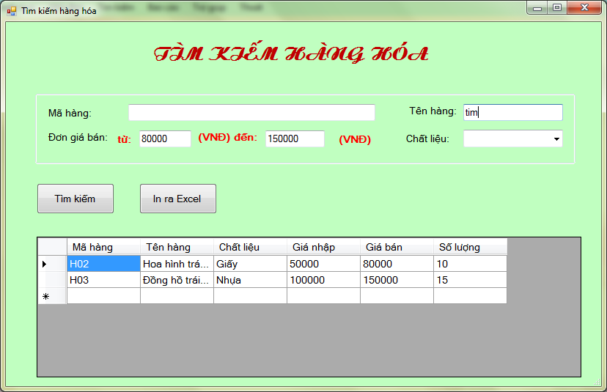

Người dùng điền thông tin các tiêu chí cần tìm, việc tìm kiếm là tìm kiếm gần đúng (với từ khóa like), điều kiện tìm kiếm là điều kiện and.

Khi người dùng nhấn nút *Tìm kiếm* thì kết quả tìm kiếm hiện lên trên lưới.

Khi người dùng chọn nút *In ra excel* thì kết quả tìm kiếm được in ra file Excel như sau:

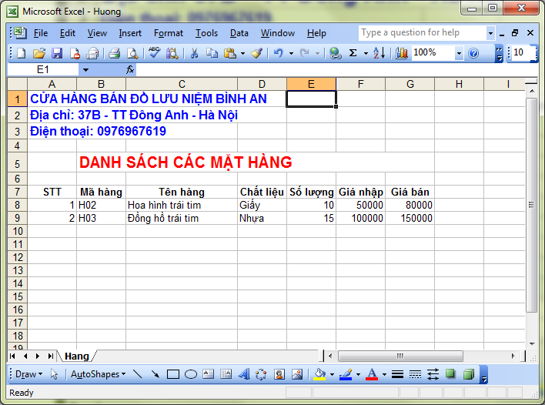

**Hướng dẫn**

Tạo form frmTKHang với các điều khiển cơ bản sau:

|  |  |  |
| --- | --- | --- |
| **Loại** | **Tên điều khiển** | **Text** |
| TextBox | txtMaHang |  |
| txtTenHang |  |
| txtDonGiaBan1 |  |
| txtDonGiaBan2 |  |
| ComboBox | cboChatLieu |  |
| Button | btnTim | Tìm kiếm |
| btnIn | In ra Excel |
| DataGridView | dgvHang |  |
| SaveFileDialog | dlgSave |  |

Mở sự kiện Click của ComboBox cblChatLieu viết vào đoạn mã lệnh lấy ra danh sách chất liệu như sau:

private void cboChatLieu_Click(object sender, EventArgs e)

{

cboChatLieu.DataSource = dtBase.DocBang("Select * from tblChatLieu");

cboChatLieu.ValueMember = "MaChatLieu"; //Giá trị của phần tử

cboChatLieu.DisplayMember = "TenChatLieu";//Chuỗi hiển thị của phần tử

}

Mở sự kiện Click nút Tìm kiếm viết vào đoạn mã thực hiện chức năng tìm kiếm như sau:

private void btnTim_Click(object sender, EventArgs e)

{

//Trường hợp không chọn tiêu chí tìm sẽ lấy ra tất cả các mặt hàng

sql = "select MaHang,TenHang,TenChatLieu,SoLuong,DonGiaNhap,DonGiaBan,"+

"tblHang.MaChatLieu from tblHang inner join tblChatLieu on "+

"tblHang.MaChatLieu=tblChatLieu.MaChatLieu where MaHang is not null";

//Khi chọn tiêu chí nào sẽ ghép với tiêu chí đó bằng từ and

//Tìm kiếm gần đúng với từ khóa like

if (txtMaHang.Text != "")

sql = sql + " and MaHang like N'%"+txtMaHang.Text.Trim()+"%'";

if(txtTenHang.Text!="")

sql = sql + " and TenHang like N'%" + txtTenHang.Text.Trim() + "%'";

if(txtDonGiaBan1.Text!="")

sql = sql + " and DonGiaBan >= "+txtDonGiaBan1.Text;

if (txtDonGiaBan2.Text != "")

sql = sql + " and DonGiaBan <= " + txtDonGiaBan2.Text;

if(cboChatLieu.Text!="")

sql = sql + " and tblHang.MaChatLieu='" + cboChatLieu.SelectedValue.ToString() + "'";

//Trình bày gridView

dtHang = dtBase.DocBang(sql);

dgvHang.DataSource = null;

dgvHang.DataSource = dtHang;

dgvHang.Columns[0].HeaderText = "Mã hàng";

dgvHang.Columns[1].HeaderText = "Tên hàng";

dgvHang.Columns[2].HeaderText = "Chất liệu";

dgvHang.Columns[3].HeaderText = "Giá nhập";

dgvHang.Columns[4].HeaderText = "Giá bán";

dgvHang.Columns[5].HeaderText = "Số lượng";

dgvHang.Columns[0].DataPropertyName = "MaHang";

dgvHang.Columns[1].DataPropertyName = "TenHang";

dgvHang.Columns[2].DataPropertyName = "TenChatLieu";

dgvHang.Columns[3].DataPropertyName = "DonGiaNhap";

dgvHang.Columns[4].DataPropertyName = "DonGiaBan";

dgvHang.Columns[5].DataPropertyName = "SoLuong";

}

Mở sự kiện Click nút *In ra Excel* viết vào đoạn mã thực hiện chức năng in ra Excel như sau:

private void btnIn_Click(object sender, EventArgs e)

{

if (dtHang.Rows.Count > 0) //TH có dữ liệu để ghi

{

//Khai báo và khởi tạo các đối tượng

Excel.Application exApp = new Excel.Application();

Excel.Workbook exBook = exApp.Workbooks.Add(Excel.XlWBATemplate.xlWBATWorksheet);

Excel.Worksheet exSheet = (Excel.Worksheet)exBook.Worksheets[1];

//Định dạng chung

Excel.Range tenCuaHang = (Excel.Range)exSheet.Cells[1, 1];

tenCuaHang.Font.Size = 12;

tenCuaHang.Font.Bold = true;

tenCuaHang.Font.Color = Color.Blue;

tenCuaHang.Value = "CỬA HÀNG BÁN ĐỒ LƯU NIỆM BÌNH AN";

Excel.Range dcCuaHang = (Excel.Range)exSheet.Cells[2, 1];

dcCuaHang.Font.Size = 12;

dcCuaHang.Font.Bold = true;

dcCuaHang.Font.Color = Color.Blue;

dcCuaHang.Value = "Địa chỉ: 37B - TT Đông Anh - Hà Nội";

Excel.Range dtCuaHang = (Excel.Range)exSheet.Cells[3, 1];

dtCuaHang.Font.Size = 12;

dtCuaHang.Font.Bold = true;

dtCuaHang.Font.Color = Color.Blue;

dtCuaHang.Value = "Điện thoại: 0976967619";

Excel.Range header = (Excel.Range)exSheet.Cells[5, 2];

exSheet.get_Range("B5:G5").Merge(true);

header.Font.Size = 13;

header.Font.Bold = true;

header.Font.Color = Color.Red;

header.Value = "DANH SÁCH CÁC MẶT HÀNG";

//Định dạng tiêu đề bảng

exSheet.get_Range("A7:G7").Font.Bold = true;

exSheet.get_Range("A7:G7").HorizontalAlignment = Microsoft.Office.Interop.Excel.XlHAlign.xlHAlignCenter;

exSheet.get_Range("A7").Value = "STT";

exSheet.get_Range("B7").Value = "Mã hàng";

exSheet.get_Range("C7").Value = "Tên hàng";

exSheet.get_Range("C7").ColumnWidth = 20;

exSheet.get_Range("D7").Value = "Chất liệu";

exSheet.get_Range("E7").Value = "Số lượng";

exSheet.get_Range("F7").Value = "Giá nhập";

exSheet.get_Range("G7").Value = "Giá bán";

//In dữ liệu

for (int i = 0; i < dtHang.Rows.Count; i++)

{

exSheet.get_Range("A"+(i + 8).ToString()+":G"+(i + 8).ToString()) .Font.Bold = false;

exSheet.get_Range("A" + (i + 8).ToString()).Value = (i + 1) .ToString();

exSheet.get_Range("B" + (i + 8).ToString()).Value = dtHang.Rows[i]["MaHang"].ToString();

exSheet.get_Range("C" + (i + 8).ToString()).Value = dtHang.Rows[i]["TenHang"].ToString();

exSheet.get_Range("D" + (i + 8).ToString()).Value = dtHang.Rows[i]["TenChatLieu"].ToString();

exSheet.get_Range("E" + (i + 8).ToString()).Value = dtHang.Rows[i]["SoLuong"].ToString();

exSheet.get_Range("F" + (i + 8).ToString()).Value = dtHang.Rows[i]["DonGiaNhap"].ToString();

exSheet.get_Range("G" + (i + 8).ToString()).Value = dtHang.Rows[i]["DonGiaBan"].ToString();

}

exSheet.Name = "Hang";

exBook.Activate(); //Kích hoạt file Excel

//Thiết lập các thuộc tính của SaveFileDialog

dlgSave.Filter = "Excel Document(*.xls)|*.xls |Word Document(*.doc) |*.doc|All files(*.*)|*.*";

dlgSave.FilterIndex = 1;

dlgSave.AddExtension = true;

dlgSave.DefaultExt = ".xls";

if (dlgSave.ShowDialog() == System.Windows.Forms.DialogResult.OK)

exBook.SaveAs(dlgSave.FileName.ToString());//Lưu file Excel

exApp.Quit();//Thoát khỏi ứng dụng

}

else

MessageBox.Show("Không có danh sách hàng để in");

}

**Bài tập tương tự:**

Xây dựng form *Hóa đơn bán* với các chức năng như giao diện sau:

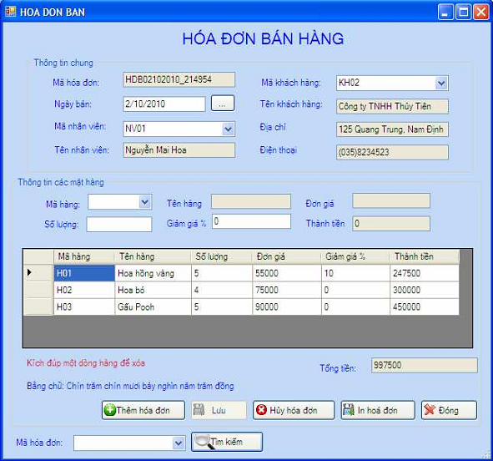

**Yêu cầu:**

+ Khi chọn Mã nhân viên, mã khách, mã hàng thì các thông tin liên quan của nhân viên, khách hàng và hàng tương ứng hiện ra.

+ Khi nhấn nút Thêm mới thì mã hóa đơn tự động sinh ra.

+ Khi viết số lượng, giảm giá thành tiền được tự động cập nhật.

+ Khi lưu một mặt hàng vào hóa đơn (mua hàng), số lượng được cập nhật tại danh mục hàng. Trước khi mua cần kiểm tra số lượng có đủ không.